INTRODUCCION:

Esta vez empecé por adoptar la necesidad del concepto de la programación desde lo más básico y que realmente le puedan entender ya que si no pues váyanse a google y ahí van a encontrar más información.

Programar en JAVA o C# simplemente es muy sencillo y bueno como el muchos se enfocan más con JAVA empezaremos con JAVA y terminaremos con JAVA y algo de estructura de datos.

*
*
*
*

---Guía de programación rápida en JAVA---

Desde el principio:
JAVA es un lenguaje de carácter general y orientado a objetos pero hay que ver para que y por qué es realmente importante saber este lenguaje, veamos los que nos dice GOOGLE. Las aplicaciones de Java son generalmente compiladas a bytecode (clase Java) que puede ejecutarse en cualquier máquina virtual Java (JVM) sin importar la arquitectura de la computadora subyacente.

Bueno eso si es algo wow ya que prácticamente es un lenguaje multiplataforma, pero bueno ahora empecemos a conocer a JAVA.
Me saltaré el paso de la instalación del JDK y el Netbeans para esto veamos cómo hacer nuestro primer programa en JAVA el súper famoso y reconocido a nivel.

HOLA MUNDO

Abrimos el bloc de notas y empezaremos a crear el programa, el súper programa para los que no se relacionan ni siquiera con su escritorio de WINTENDO opriman la tecla de símbolo de Windows + R y ejecuten el siguiente acceso: notepad
class hola
{
public static void main(String[] args)
{
System.out.println("Hola Mundo");
}
}

Una vez que lo hayas bajado e instalado correctamente, procede a buscar la ruta de instalación por ejemplo:
1 | C:\Program Files\Java\jdk1.7.0_02\bin

Esa dirección es la ruta que tendremos que agregar a la variable de entorno Path, para ello debemos ir a:
Mi PC -> Click derecho -> Propiedades -> [Pestaña] Opciones Avanzadas -> Variables de Entorno

Equipo -> Click derecho -> Propiedades -> Configuración Avanzada del Sistema -> [Pestaña] Opciones Avanzadas -> Variables de Entorno

Buscamos en el cuadro mostrado la variable de nombre Path, presionamos Editar, en el cuadro mostrado, nos vamos hasta el final del texto que ya está escrito y agregamos lo siguiente sin las comillas:
";C:\Program Files\Java\jdk1.7.0_02\bin;"

Quedando algo similar a lo mostrado en la siguiente imagen:

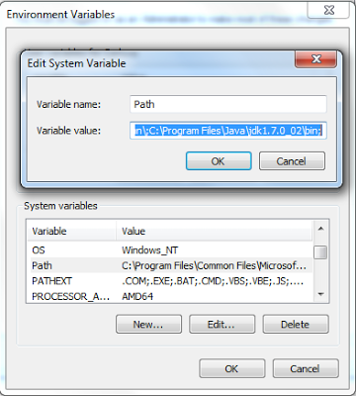

Luego guardamos el archivo con el nombre "HolaMundo.java", en mi caso lo guardé en la raíz del disco duro, es decir en: "C:\HolaMundo.java", para compilarlo ejecutamos la siguiente sentencia:

javac HolaMundo.java

Esto nos genera un archivo HolaMundo.class, y para ejecutar el código compilado en la Consola escribimos:

java HolaMundo

Muy importante, no se coloca la extensión del archivo (es decir el .class)

Listo ya tenemos nuestro primer programa en JAVA pero bueno esto era para saber cómo compilar desde el CMD ya empezaremos a usar el NETBEANS.

Bueno como ya realizamos eso necesitamos saber que hay de diferencia entre el print, println, la idferencia es que si ejecutamos esto:
System.out.print(“Hola”);
System.out.println(“mundo”); la salida del rograma seria esta:
Hola mundo -- ven la diferencia?
Otro:
System.out.println(“Hola”);
System.out.println(“mundo”);
Salida:
Hola
mundo
La diferencia es que println da un salto de linea pero pueden usar la diagonal invertida que es un carácter de escape y java lo interpreta dependiendo de la letra que se ponga enseguida este caso la n para formar una secuencia de escape que quiere decir nueva línea:
System.out.print(“Hola\nMundo”);
Salida:
Hola
Mundo
Pero basta empezaremos a ver más cosas esto ya me empezó a cansar lo del Hola Mundo que ya está más choteado que otra cosa.
SECUENCIAS DE ESCAPE:
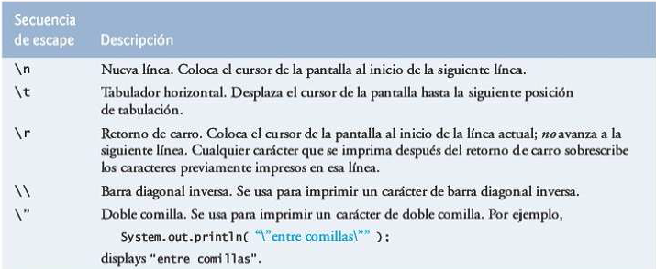

Bueno también hay que recordar que se puede escribir cualquier cosa no con el print y println si no con el printf. El cual significa que muestra datos o texto con formato.
Pero no me meteré mucho con eso si no hasta después.

SUMAR NUMEROS
Escribiremos el programa primero y después explicaré cada línea.
import java.util.Scanner; // el programa usa la clase Scanner;
public class sumar
{
public static void main(String[] args)
{
//Crea objeto scanner para obtener los datos de entrada
Scanner leer = new Scanner(System.in);
int a, b, resultado; // declaramos las 3 variables.

System.out.print(“Escriba el primer número a sumar:”);
a = leer.nextInt();
System.out.print(“Escriba el segundo número a sumar:”);
b = leer.nextInt();
resultado = a + b;
System.out.printf(“ La suma es %d\n “, resultado)
} // fin del método main
}// fin de la clase

EN lo que podemos resaltar de este pequeño programa es lo siguiente:
Variables, manejamos 3 y de tipo entero pero una variable es una ubicación en la memoria de la computadora, en donde se puede guardar un valor para utilizarlo después en un programa. Todas las variables deben declararse con un NOMBRE y un TIPO antes de der usarse y sin ocupar palabras reservadas. El nombre de esta tiene que tener su identificador y valido para que permita al programa acceder al valor de la variable en memoria, aparte también hay que recordar las instrucciones de declaración terminan por un punto y coma( ; ).
En la parte donde creamos el objeto para leer datos podemos resaltar que un objeto Scanner permite a un programa leer datos como números cadenas etc.
Podemos ver que para poder impirmir la suma escribimos printf or que le damos un formato para dar el resultado. El especificador %d es un receptaculo para un valor int, en este caso el valor de el resultado, la letra d se refiere a “entero decimal”
Bueno empezaremos a ver operaciones en java como (+, -, *, /, %) y asignación =.
También operadores condicionales en java como:
Igual ==
Diferente de !=
Relacionales
< menor que,> mayor que,<= menor igual que, >= mayor o igual que
Relación y comparación de datos con instrucción if y mucho más.
import java.util.Scanner;
public class uno_dos
{
public static void main(String[] args)
{
Scanner leer = new Scanner(System.in);
int a, b;
System.out.print(“Escribe el primer número”);
a = leer.nextInt();
System.out.print(“Escribe el segundo número”);
b = leer.nextInt();
if( a == b)
System.out.printf(“ %d == %d\n”, a,b);
if( a != b)
System.out.printf(“ %d != %d\n”, a,b);
if( a < b)
System.out.printf(“ %d < %d\n”, a,b);
if( a > b)
System.out.printf(“ %d > %d\n”, a,b);
if( a >= b)
System.out.printf(“ %d >= %d\n”, a,b);
if( a <= b)
System.out.printf(“ %d <= %d\n”, a,b);
}
}
Bueno ahora que más podremos hacer?
Se me ocurre empezar con un programa para hacer una suma mediante un bucle o repetición con la instrucción while do while y for.
While, esta instrucción nos permite especificar que un programa debe repetir una acción mientras cierta condición sea verdadera.
import java.util.Scanner;
class jojo
{
public static void main(String[] args)
{
Scanner leer = new Scanner(System.in);
int contador = 1; // iniciamos el contador que será uno
float x = 0; // x guarda el total de la suma
float y; // aquí se almacenará cada calificación
float promedio; // para sacar el promedio
System.out.println("Bienvenidos al programa para sacar calificaciones y promedios ");
System.out.println("ingrese el número de calificaciones a tomar");
int a = leer.nextInt(); // cuantas calificaciones
while(contador <= a) // inicia en uno y si es menor o igual a “a”
{ // sigue el ciclo si es falso esto termina
System.out.printf("Introduce la calificación %d :", contador);
y = leer.nextFloat(); // pide un dato
x = x + y; // incrementa la suma
contador = contador + 1; // incrementa en uno el contador
}
promedio = x / a; // la suma total de x se divide entre el numero
// de calificaciones
System.out.printf("Promedio es: %f ", promedio); }} //mostramos
Bueno como se puede ver no es difícil entender el concepto ya que es algo sencillo y lo reduciremos a escala con una numeración del 1 al 100.

class jojo
{
public static void main(String[] args)
{
int contar = 1;
System.out.print("numeración de 1 al 100");
while(contar <=100)
{
System.out.printf(" %d ",contar); //mostramos el numero
contar++; // incrementamos en uno el contador
}
}
}

Como hemos visto creo puse un operador de incremento y creo es necesario que vean cuales existen.
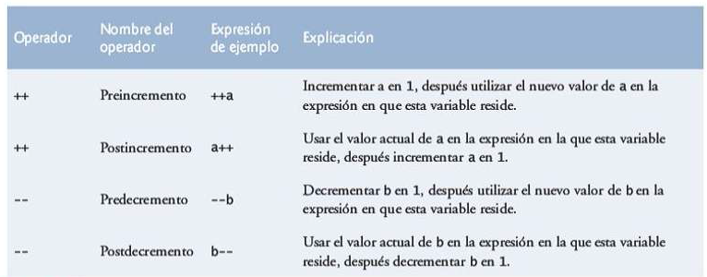
Bueno ahora sabemos cómo y ara que existen y no es necesario que se cree una aplicación para dar el ejemplo ya que por obvias razones no creo que sea necesario.
Ciclo de repetición for……
Bueno ahora empezaremos con el FOR
for(inicialización, condición, incremento)
para entenderlo recrearemos el programa que cuente del 1 al 100 otra vez pero con el ciclo for
class jojo
{
public static void main(String[] args)
{
System.out.print("numeración de 1 al 100");
for(int contar = 1; contar <=100; contar++)
{
System.out.printf(" %d ",contar);
}
}
}

Realmente he pensado en cómo es que tengo el tiempo suficiente para hacer esta revista y a final de cuentas ni se tomen la molestia de leerla completamente sin tener en cuenta que todo esto lleva tiempo.
Bueno continuaremos con otro ciclo de repetición que es el do{}while();
Do while…….. esta instrucción evalúa la condición de continuación de ciclo después de ejecutar el cuerpo del ciclo, por lo tanto el cuerpo siempre se ejecuta por lo menos una vez.
Recrearemos el famoso programa para hacer un conteo desde 1 al 100
class jojo
{
public static void main(String[]
{
int contador = 1;
do{ // este bloque en rojo por lo menos se ejecuta 1 vez.
System.out.printf(" %d ",cont
contador++;
}while(contador <=100);
}
}
Y bueno espero les haya quedado claro cómo usar estos ciclos de repetición. Ahora deben practicar y dominar y emplearlo, pero no se preocupen todavía no me he cansado para terminar esto en un buen lugar ya que a veces uno piensa que es lo mejor y que no así que para mí lo mejor es que aprendan lo básico y después lo más avanzado pero saltándonos unas cosas que no creo que se pierdan si no las hacemos ya que todo queda en la práctica.

Instrucción de selección múltiple switch() NO WITCH!!!!
Bueno este tipo de selección involucra todo lo que se puede seleccionar dentro de un bloque o mejor dicho case.
Crearemos un mini programa que elija uno que hacer en dicha acción como un menú, será seleccionar que desea hacer uno y la salida del programa tendrá el formato siguiente:
MENU:
1.- SUMAR
2.- RESTAR
3.- MULTIPLICAR
4.- SALIR
Crearemos también métodos estáticos y públicos de cada una de las operaciones a realizar y crearemos distintos métodos para llevar a cabo cada operación.
import java.util.Scanner;

class menu
{
public static Scanner leer = new Scanner(System.in);
public static void main(String[] args)
{
int a;
do{

System.out.println("MENU\n1.-SUMAR\n2.-RESTAR\n3.-MULTI\n4.-SALIR\n");
a = leer.nextInt();
switch(a)
{
case 1:
sumar(); //llamarems al metodo sumar
break;
case 2:
System.out.println("Ingrese primer número a restar");
int an = leer.nextInt();
System.out.println("Ingrese segundo número a restar");
int bn = leer.nextInt();
System.out.printf("Resultado %d ", (an-bn));
leer.next();
break;
case 3:
System.out.println("Ingrese primer número a multi");
int ann = leer.nextInt();
System.out.println("Ingrese segundo número a multi");
int bnn = leer.nextInt();
System.out.printf("%d ",multi(ann,bnn));
leer.next();
break;
}
}while(a!=4); // aquí si uno aprieta el 4 como es falso que
} // 4 sea diferente de 4 se rompe el ciclo y termina
// el programa.
public static void sumar()
{
System.out.println("Ingrese primer número a sumar");
int am = leer.nextInt();
System.out.println("Ingrese segundo número a sumar");
int bm = leer.nextInt();
System.out.printf("Resultado %d ", (am+bm));
leer.next();
}
public static int multi(int a, int b)
{
return (a*b);
}
}
Otro caso seria del usar un poco de más ingenio y no solo seleccionar datos aventados a lo seguro si no un ejemplo sencillo seria de cómo usar el switch pero no definiendo directamente lo que queremos seleccionar ejemplo el famoso también programa para convertir a números Romanos.
import java.util.Scanner;
class menu
{
public static Scanner leer = new Scanner(System.in);
public static void main(String[]args)
{

int D;
int U;
int N;
int R;
int a;

do
{

System.out.println("inserta un Numero no mayor a 100:");
N = leer.nextInt();

D = N / 10; // aqui se maneja el residuo mod para
R = N % 10; // sacar las unidades obteniendo el
// residuo al dividir entre 10
// ejemplo 19 / 10 el resid. = 9
U = R ; - aquí se guarda el resid en U.

System.out.print( N + " a numero romano: ");

switch (D)

{

case 1: System.out.print("X");
break;
case 2: System.out.print("XX");
break;
case 3: System.out.print("XXX");
break;
case 4: System.out.print("XL");
break;
case 5: System.out.print("L");
break;
case 6: System.out.print("LX");
break;
case 7: System.out.print("LXX");
break;
case 8: System.out.print("LXXX");
break;
case 9: System.out.print("XC");

break;
case 10: System.out.print("C"); break;

}

switch (U)
{
case 0: System.out.print(""); break;
case 1: System.out.print("I"); break;
case 2: System.out.print("II"); break;
case 3: System.out.print("III"); break;
case 4: System.out.print("IV"); break;
case 5: System.out.print("V"); break;
case 6: System.out.print("VII"); break;
case 8: System.out.print("VIII"); break;

case 9: System.out.print("IX"); break;

}
System.out.println();
System.out.println("Oprima 0 para salir o 1 para continuar");
a = leer.nextInt();
}
while(a==1);
}
}

Bueno ya que nos hemos familiarizado con esto de java ahora queda que empecemos a leer un poco sobre arrays (listas) para poder determinar ejemplo: la suma de toda una lista de números consecutivos o hacer operaciones o combinaciones de ellos o saber cuántas formas diferentes se puede uno vestir con “n” cantidad de ropa..etc. En fin es muy complejo pero para eso empezaremos con problemas básicos de estadística.

Una cosa más, cada nueva historia debe de tener una introducción y como es el caso antes de llegar con los arrays empezaremos a meternos poco a poco y como generar un listado en automático, para ello no queremos esforzarnos de más; ya sabrán que es para evitar la fatiga.

Creación de números aleatorios.
Se han preguntado cuantas veces puede car un dado cierto número?
Que se tenga un registro de 10 tiradas y cuál es el número que cae con mayor frecuencia¡? Pues veamos, empezaremos con estudio estadístico de cómo obtener los resultados de 1,000,000 de tiradas.
Pero para hacer esto primero veamos cómo sería un caliz ja haciendo una secuencia de 5 tiradas o las que quieran.
import java.util.Scanner;
import java.util.Random;
class menu
{
public static Scanner leer = new Scanner(System.in);
public static void main(String[]args)
{
System.out.println("Tiraremos un dad, cuantas veces?");
int a = leer.nextInt();
Random gen = new Random();
int cara;
for (int contador = 1; contador <= a; contador++)
{
cara = 1 + gen.nextInt(6); //numero aleatorio del 1 al 6
System.out.printf("%d ",cara);// si el contador esdivisible
// entre 5 salto de línea.
if(contador % 5 == 0)

System.out.println();

}
}
}

Bueno ahora que tenemos esto me preguntaría que podemos hacer más simplemente se me pueden ocurrir muchas o muy pocas ideas, pero en si quiero demostrar que sea lo que se nos ocurra podemos hacerlo y bueno bastante he dado por recitar discursos en esta guía o tipo revista sacada de un pueblo ja, ya que no cuento con imprenta o una súper impresora ya que a lo mucho puedo llegar a las copias baratas del TESE, pero en fin ahora nos evocaremos con tipos matemáticos, estadísticos…etc.
Empecemos con sacar la frecuencia de cuantas veces cayó una cara del dado si este se arrojó 100,000 veces.

import java.util.Scanner;
import java.util.Random;
class menu
{
public static Scanner leer = new Scanner(System.in);
public static void main(String[]args)
{
System.out.println("Tiraremos un dado, cuantas veces?, te parece que sean más de 10000?");
int a = leer.nextInt();
Random gen = new Random();
int uno = 0;
int dos = 0;
int tres = 0;
int cuatro =0;
int cinco = 0;
int seis = 0;

int cara;

for (int contador = 1; contador <= a; contador++)
{
cara = 1 + gen.nextInt(6);

switch (cara)
{
case 1:
uno++;
break;
case 2:
dos++;
break;
case 3:
tres++;
break;
case 4:
cuatro++;
break;
case 5:
cinco++;
break;
case 6:
seis++;
break;

}
}
System.out.println("las veces que cay+o cada numero fueron");
System.out.printf("Cara\t Frecuencia\n");
System.out.printf("1\t%d\n2\t%d\n3\t%d\n4\t%d\n5\t%d\n6\t%d\n",uno,dos,tres,cuatro,cinco,seis);
leer.nextLine();
}

}
Veamos yo lo arroje cien millones de veces y esta madre se tardo 23 segundos vean la imagen.
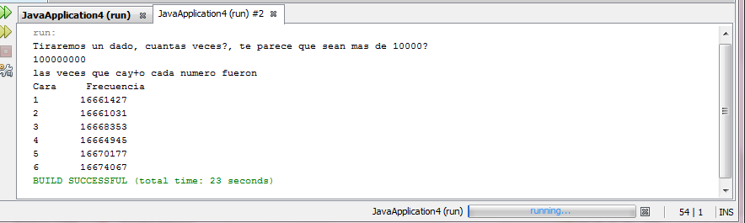
Bueno ha sido algo desgastante saber que más hacer o demostrarles pero en si puedes encerrarte en tu cuarto y pensar la manera idónea de sacar un curso adelante, o sentarte en la terraza al sol, cerveza en mano y con un toque etílico estimularte. Yo como ya saben, soy más de lo segundo, inclusive podemos decir que medito con más soltura incluyendo en mi navegador, pestañas abiertas entre las que la temática, poco o nada tienen que ver con mi objetivo. Fuente de distracción para otros, para mí inspiración ante la a veces insufrible temática que nos ocupa.
Venga veamos qué puedo hacer más ya que necesito algo de mi cerveza ja, pero en fin empecemos a ver bien lo que son los famosos arrays.
Arrays o arreglos, pero que son estas cosas?
Bueno después de acordarme un poquito de como recorrer uno les diré lo que son estas cosas tan maravillosas. Un arreglo es un grupo de variables (componentes o elementos) que contienen valores, todos del mismo tipo. Los arreglos les podremos decir que son objetos, por lo que se consideran tipos de referencia en si para terminar pronto con esta definición es una referencia a un objeto arreglo en memoria.

Crearemos un arreglo llamado datos[]:
Este tendrá varios elementos para que podamos checar que tiene y como acceder a sus elementos que sería mejor dicho, acceder a sus datos.
Arreglo datos:
datos[0];
datos[1];
datos[2];
datos[3]:
bueno ya basta de escribir tanto, ja ahora empezemos a reconocer cada parte de este arreglo.

Primero el nombre del arreglo es: datos. Segundo lo que está entre corchetes es el índice del elemento. Y bueno se les puede dar valores ya que ahí como se ve no tiene valores, mmm supongamos que solo son variables del tipo datos sin valor asignado.
Para eso necesitamos hacer algo así parecido para darles un valor mínimo pero bueno es una forma de darles valores y ahí muchas mas.
datos[0] = 3; El elemento cero vale 3.
datos[1] = 6; El elemento uno vale 6.
datos[2] = 1;
datos[3] = 2;

Bueno ahora que sabemos cómo darles un valor podemos entonces a empezar hacer un ejemplo sencillo pero todavía falta más por saber de esto ya que no solo se trata de hacerlos sufrir a lo estúpido, sino que también es dar a conocer lo que realmente sé y lo sé bastante bien.
Declaración y como crear un arreglo. Los objetos arreglo ocupan espacio en memoria. A lo igual que los demás objetos, los arreglos se crean con la palabra clave new. Para crear un objeto arreglo, debemos especificar el tipo de cada elemento y el número de elementos que se requieran para el arreglo,como parte de una expresión para crear un arreglo que utiliza la palabra clave new. Dicha expresión devuelve una referencia que puede almacenarse en una variable tipo arreglo. Crearemos un arreglo que almacene 12 elementos.
int[] c = new int[12];
Aquí aplicamos lo que vengo comentando aquí la variable c hará referencia a un arreglo, en la instrucción de asignación la variable c recibe la referencia hacia un nuevo objeto arreglo de 12 elementos int.
Ahora queda hacer un arreglo parecido con estos datos y veamos cuánto vale cada posición tan solo declarando un arreglo con 10 elementos sin ningún valor, esto obviamente nos arrojara puros ceros ya que cuando se crea un arreglo con ciertas posiciones o número de elementos en automático se crea con ceros.

class jojo
{
public static void main(String[] args)
{
int[]a;
a = new int[10];
for(int i = 0; i< a.length; i++)
{
System.out.printf("%d \n",a[i]);
}
}
}

Aquí podemos observar que en el ciclo for imprime el número de índice representado con la letra (i) y el valor de cada elemento del arreglo representado por a[i]. Al principio la variable de control del ciclo i es 0. Los valores de los índices empiezan como bien lo vimos desde 0, por lo que al utilizar un conteo con base cero se permite al ciclo acceder a todos los elementos del arreglo.
La condición de continuación en el ciclo for contiene la expresión a.length que permite acceder o recorrer a todos los elementos del arreglo y por obvia razón se va a detener hasta que haya accedido a todos sus elementos que son 10.

Bueno ahora vamos a crear el arreglo nosotros con unos datos ya que meteremos en una lista expresiones separadas por comas la cual se le conoce creo lista inicializadora que está encerrada entre llaves. En este caso la longitud del arreglo se determina con base al número de elementos dentro de la lista inicializadora. Ejemplo:

int[]a = {1,45,50,7}
esto quiere decir que creamos un arreglo con 4 elemntos, el elemnto 0 tiene valor 1, el elemento 1 = 45, elemento 2 = 50 y elemento 3 = 7.
Pero ahora veamos como lo imprimimos y es justo lo que hicimos arriba.
class jojo
{
public static void main(String[] args)
{
int[]a = {1,45,50,7};

for(int i = 0; i< a.length; i++)
{
System.out.printf("%d \n",a[i]);
}
}
}
Resultado:
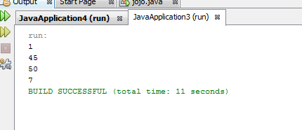

Espero vayamos entendiendo el concepto ya que esto es de lo más básico y aun no les ocasiono miedo con orientada a objetos y mucho menos con estructura de datos. Así que si esto lo ven complicado simplemente tírense de un tabique y mátense.
Ahora si quisiéramos sumar el arreglo? Que es lo que tendríamos que hacer¡? !!! Sacar la calculadora !!! No! No creo que sea necesario pues da la casualidad de que vamos a sumar todo el arreglo.

SUMAR UN ARREGLO:
class jojo
{
public static void main(String[] args)
{
int[]a = {1,45,50,7};
int res = 0; // empezamos desde cero a contar
for(int i = 0; i< a.length; i++)
{
res = res + a[i];

}
System.out.printf("%d \n",res);
}
}
Veamos que pasó o como funciona, pasa que cuando ejecutamos el for pro primera vez res = 0 entonces:
1er pasada por el for:
res = 0 + 1;
2da pasada:
res = 1 + 45;
3er pasada
res = 46 + 50
4ta pasada
res = 96 + 7
y se imprime res = 103
Bueno ahora pues ya saben qué onda ahora nos vamos con algo más complicado.
No sé si recuerdan el tiro de dado como un millón de veces, que les parece si lo hacemos con algo de estilo y bueno mejor le pasamos a una moneda si cae sol o águila o ya que hablamos de la selección mexicana veamos si podemos sacar un random que nos diga o nos espante cuantas veces ha ganado, perdido y empatado.

import java.util.Random;
import java.util.Scanner;
class jojo
{
public static void main(String[] args)
{
Random xd = new Random();
Scanner leer = new Scanner(System.in);
System.out.println("Cuantas veces quieres que juegue México \ny saber cuántas veces gano, perdió y empato?\n 1.-gano 2.- empato y 3.- perdió");
int x = leer.nextInt();
int[]a = new int[4]; //contamos la frecuencia

for(int i = 0; i< x; i++) // juega el número de veces señaladas
{
++a[1+ xd.nextInt(3)];
}
for(int res = 1; res < a.length; res ++) //imprime el valor
// de cada elemento del arreglo
System.out.printf("%d\t %d \n",res ,a[res]);
}
}

Bueno creo ya nos está empezando a verse un poquito mejor esto no?
Ya saben cómo se usa esto y el otro. Pero saben realmente programar¡? O solo le hacen al cuento, mejor diría que nos fuéramos al Rincón Botanero pero bueno seguimos avanzando que ya falta poco para terminar esta revista de fundamentos de programación en JAVA.

Al menos no se me ocurre atormentarlos con cosas de otro mundo sino que simplemente no saben si es lo correcto o ni siquiera saben por qué están en esta carrera pero en fin si no saben de esto no esperen pasar objetos pidiéndole los trabajos al de alado o a SAN GOOGLE ya que es lo primero que hacen aaa y ni se diga que intenten pasar estructura haciendo acordeones (patéticos), o ir a buscar el maldito código lo más rápido posible en el rincón del vago o hasta en páginas que ni tienen sentido como las pornográficas ya que cuando uno prende su máquina luego luego le urge ver el puto “FACE” pero en fin yo si me ocupo mi tiempo en programar y saber más que otros pero no es por alardear pero a veces pienso que a escuela tiene un bajo…. Bajísimo nivel pero eso si !!! Ya hay Ing. en Aeronáutica !!! ja bueno sigamos con esto.

Sumar elementos de un arreglo con instrucción for mejorada.

Bueno si saben que el ciclo for tiene que estar contando cuantas veces se tiene que hacer la operación y etc…. Pero veamos que se le puede hacer para mejorar el ciclo for con una instrucción más pequeña con este simple código que les explicare enseguida.

class jojo
{
public static void main(String[] args)
{
int a[] = {1,5,7};
int total = 0;
System.out.println("SUMAR CON FOR CHINGON");

for(int ver : a )
{
total = total + ver;
}

System.out.printf(" %d \n",total);
}

La instrucción for mejorada simplifica el código a través de un arreglo y solo se puede utilizar para acceder a los datos de un arreglo y no para otra cosa que veremos adelante que será para modificar un arreglo. Esta instrucción se puede utilizar en lugar de la instrucción for controlada por un contador cuando el código itera a través de un arreglo no requiere acceso al contador que indica el subíndice del elemento actual del arreglo. Por ejemplo, para utilizar los enteros en un arreglo se requiere acceso solo a los valores de los elementos ósea que el subíndice de cada elemento es irrelevante.

Oh! Se me olvidaba que si no quieren sumar si no mostrar los elementos de el array solo hagan esto

class jojo
{
public static void main(String[] args)
{
int a[] = {1,5,7};
System.out.println("MOSTRAR CON FOR CHINGON");

for(int ver : a )
{
System.out.printf(" %d ",ver);
}
}

Bueno ahora que más quiero, ejem!! pues quisiera que estuvieran más entusiasmados por aprender algo de esto y que realmente digan (“ no mames si le estoy entendiendo a este pendejo”) pero en fin no puede ser así en la mayoría de las ocasiones pero si en una que otra especial ocasión.

Bueno mejor nos pasamos aprender lo de los arreglos de arreglos o mejor dicho arreglos bidimensionales como el siguiente que tiene 2 filas dos columnas y bueno aprenderemos algo de coordenadas ja o bueno al menos yo lo veo así para poder entender mejor esto empecemos con declarar el array de array.

int [][] a = { {1,2},{3,4} };

Bueno ya que estamos hasta aquí varados déjenme decirles que igual como todos los ejercicios les daré su explicación lógica y como funciona este rollo que ya pronto entraremos a la siguiente revista que será Orientada a Objetos donde nos divertiremos aprendiendo desde métodos estáticos de tipo void int doublé…etc y herencia constructores, destructores, excepciones, polimorfismo y un poco de desarrollo con GUI (Grafic User Interface). Pero nos estamos adelantando demasiado y terminemos con esto de los arreglos.

Bueno el arreglo que pusimos de ejemplo arriba abarca muy poco paa entenderlo pero si no de nuevo se los explicare.

Int [filas][columnas] a = { {1,2},{3,4},{5,6} };

Aquí vemos gráficamente como se posicionan los valores ya que es lo mismo las filas se indizan o indexan con los valores desde cero para el primer valor 1 ara el siguiente…etc. Pero bueno como lo veo yo y que les quede claro (abrire el paint y les creare un lindo dibujito.

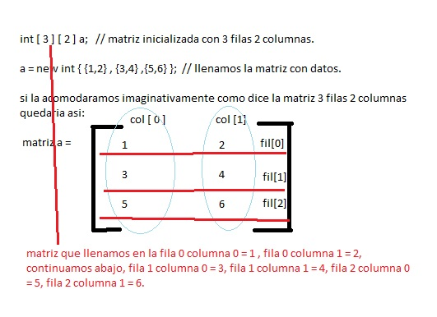

Bueno espero haber sido bastante claro con mi dibujo en PAINT (ojo PAINT no PAIN bueno si saben ingles sabrán que significa PAIN) un poco bizarro pero creo que funcionará ahora podemos hacer un programa que llene una matriz dada por el usuario y que la llene uno mismo y mostrar todo lo que hicimos al llenarla.

import java.util.Scanner;
public class jodido {

public static void main(String[] args)
{
Scanner leer = new Scanner(System.in);

System.out.println("Ingrese el número de filas para su matriz");
int f = leer.nextInt();
System.out.println("Ingrese el número de columnas para su matriz");
int c = leer.nextInt();

int [][] m = new int[f][c];

for (int x=0; x < m.length; x++) {
for (int y=0; y < m[x].length; y++) {
System.out.println("Introduzca el elemento [" + x + "," + y + "]");
m[x][y] = leer.nextInt();
}
}
for(int fi=0;fi<m.length;fi++) {
for(int co=0;co<m[fi].length;co++) {
System.out.print(m[fi][co]+" ");
}
System.out.println();
}
}

}
Bueno dado esto sabremos que solo hay que tener un poco de paciencia y ser analítico en lo que queremos mostrar ya que no solo es de tener un poco de razón si no de practicar.

